
ESTADO DO RIO DE JANEIRO
Câmara Municipal de Barra do Piraí
GABINETE DO VEREADOR – JULIANO DA PADARIA

INDICAÇÃO N.º _____/2024

Na forma que determina o Regimento Interno desta Casa Legislativa, o Vereador que a esta subscreve REITERA A SOLICITAÇÃO que a Mesa envie expediente ao Exmo. Sr. Prefeito Municipal, a fim de que S. Exa. Viabilize junto aos órgãos competentes da municipalidade, que sejam realizados os estudos e providências necessárias para a CONSTRUÇÃO DE UMA QUADRA DE AREIA NO BAIRRO AREAL, NESTA CIDADE, INCLUINDO A ESCOLHA DO LOCAL, PREPARAÇÃO DO TERRENO, INSTALAÇÃO DE ILUMINAÇÃO ADEQUADA E MANUTENÇÃO REGULAR
Justificativa: Faz-se necessário o pedido, solicito a providência, CONSTRUÇÃO DE UMA QUADRA DE AREIA NO BAIRRO AREAL, NESTA CIDADE, INCLUINDO A ESCOLHA DO LOCAL, PREPARAÇÃO DO TERRENO, INSTALAÇÃO DE ILUMINAÇÃO ADEQUADA E MANUTENÇÃO REGULAR. Esta iniciativa visa proporcionar um espaço adequado para a prática de vários esportes como vôlei de praia, futevôlei e beach tennis, promovendo a saúde, integração Social, valorização do bairro, prevenção de problemas sociais e o bem-estar da comunidade local.

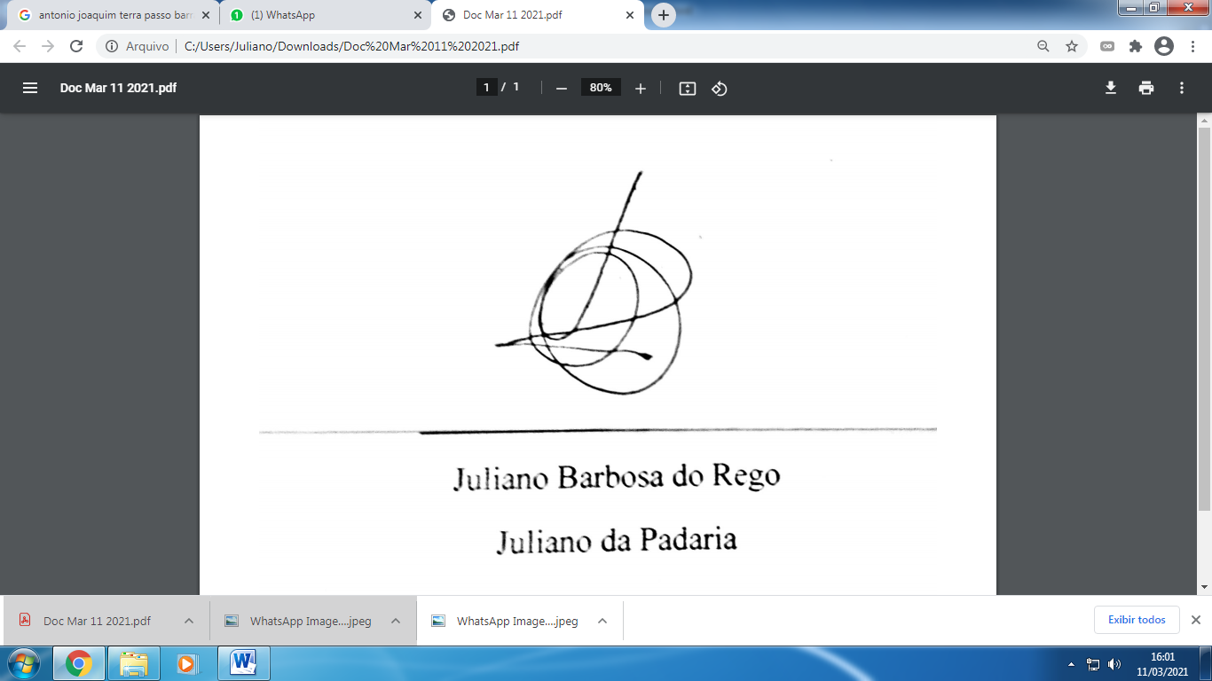
Sala Barão do Rio Bonito, 11 de setembro de 2024.

____________________________
JULIANO DA PADARIA
VEREADOR AUTOR

